25 listopada 2022 r.

Volkswagen ID. Buzz nagrodzony w konkursie The Best of Moto 2022
- Model ID. Buzz marki Volkswagen Samochody Dostawcze
z nagrodą The Best of Moto 2022 w kategorii eksperckiej „Design Moto”
- ID. Buzz – DNA designu legendarnego T1 przeniesione do ery elektromobilności
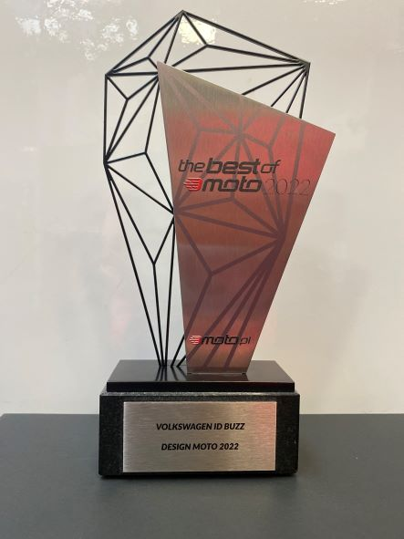
Poznań, 25 listopada 2022 r. Innowacyjny, designerski,
w pełni elektryczny Volkswagen ID. Buzz otrzymał nagrodę w prestiżowym, organizowanym przez redakcję portalu Moto.pl konkursie – The Best of Moto 2022. Wyróżnienie dla tego nowego modelu, który na polskim rynku pojawi się w przyszłym roku, wręczone zostało
w eksperckiej kategorii „Design Moto”.
Nagrodzony w konkursie The Best of Moto 2022 ID. Buzz, to w pełni elektryczny samochód marki Volkswagen Samochody Dostawcze, oferowany klientom w dwóch wersjach: osobowej i dostawczej Cargo. Nowe auto, choć należy do epoki cyfrowej, czerpie garściami z designu ikony marki, jakim był kultowy model Transporter T1, zwany też Bulli.
Wraz z ID. Buzz i ID. Buzz Cargo, Volkswagen przenosi DNA modelu T1
w teraźniejszość i przyszłość. ID. Buzz wygląda świetnie i jest jednocześnie niezwykle funkcjonalny. Te cechy czynią go wyjątkowym.
„Bardzo dziękuję ekspertom – jurorom konkursu The Best of Moto 2022, za tą prestiżową nagrodę, jaką wyróżniono nasz nowy model, Volkswagena
ID. Buzz” – mówi Piotr Łakomy, dyrektor marki Volkswagen Samochody Dostawcze. „Design to obok w pełni elektrycznego napędu jedna
z najbardziej wyróżniających się cech tego samochodu. Dzięki wyjątkowym kształtom, wyjątkowej stylistyce, ID. Buzz i ID. Buzz Cargo idą śladami swojego przodka – modelu T1 Bulli. On też w dziedzinie samochodowego designu otwierał zupełnie nową erę. ID. Buzz, czyli nowy Bulli, to nie tylko praktyczny, wielofunkcyjny samochód rodzinny albo dostawczy, ale również dzięki wyrazistej stylistyce i niezrównanej funkcjonalności pojazd przełomowy.”
Design nowego ID. Buzz odzwierciedla kluczowe założenia stylistyczne marki Volkswagen Samochody Dostawcze: przyszłość i nowoczesność,
a jednocześnie hołd dla tradycji. Już rzut oka na przednią część nadwozia ukazuje, jak wyraźne są w nim elementy stylistyczne nawiązujące do T1. Przetłoczenie w kształcie litery V i duże, wyraźne logo VW sprawiają, że przód wygląda świetnie, co dodatkowo podkreśla listwa świetlna łącząca reflektory. Z boku i z tyłu kontynuowany jest podział nadwozia na strefę górną i dolną. Szczególnie efektownie wygląda to w opcjonalnym, dwukolorowym malowaniu, które nawiązuje do malowania historycznego modelu T1.
ID. Buzz i ID. Buzz Cargo odnoszą się do klasycznego modelu T1 na swój własny, nowoczesny sposób. Filozofia ta jest widoczna również we wnętrzu, na przykład w oszczędnej w formie desce rozdzielczej z elementami rozmieszczonymi w przemyślany sposób, wielofunkcyjną kierownicą
i dwoma wyświetlaczami. Ważną rolę w doborze materiałów do wnętrza
ID. Buzza odegrał zrównoważony rozwój. Wyeliminowano tu całkowicie skórę i materiały pochodzenia zwierzęcego. Na przykład jedna z tkanin obiciowych wykonana jest z przędzy składającej się z przetworzonych butelek PET i plastiku odzyskanego z morza. We wnętrzu zastosowano różne kombinacje materiałów wysokiej jakości. Stawiając na ekologię, użyto lakieru zamiast chromu i efektu drewna zamiast prawdziwego drewna.

Kontakt:
Magda Piekarczyk - Olszak
Kierownik komunikacji marketingowej i PR
Volkswagen Samochody Dostawcze
tel.+48 690 406 386
e-mail: magda.piekarczyk@volkswagen.pl

O marce Volkswagen Samochody Dostawcze:
Marka Volkswagen Samochody Dostawcze (VWSD) jako wiodący producent lekkich samochodów dostawczych znacząco i nieustannie kształtuje przemysł transportowy, zarówno towarowy jak i pasażerski. Nasze pojazdy przewożą pracowników budowlanych, rodziny i poszukiwaczy przygód, bułki, paczki i deski surfingowe. Codziennie pomagają niezliczonym ludziom na całym świecie w wykonywaniu swojej pracy, jeżdżą po drogach jako mobilne warsztaty oraz dowożą lekarzy pogotowia i policjantów do miejsc ich interwencji.
W zakładach w Hanowerze (D), Poznaniu (PL), Wrześni (PL) i Pacheco (ARG) około 24 tys. pracowników produkuje serie Transporter, Caddy, Crafter i Amarok, a od 2022 r. – również ID. Buzz – w pełni elektryczny model wzorowany na kultowym VW Bulli. Volkswagen Samochody Dostawcze to w obrębie Grupy Volkswagen wiodąca marka w zakresie jazdy autonomicznej oraz usług mobilności, takich jak Mobility-as-a-Service i Transport-as-a-Service – są to dziedziny, w których marka kształtuje przyszłość mobilności. W ten sposób marka transportuje społeczeństwo jutra wraz z jego wszystkimi wymaganiami ku czystej, inteligentnej i zrównoważonej mobilności. Za taką właśnie mobilnością opowiada się marka Volkswagen Samochody Dostawcze zgodnie ze swoją maksymą: transportujemy sukces, wolność i przyszłość.

